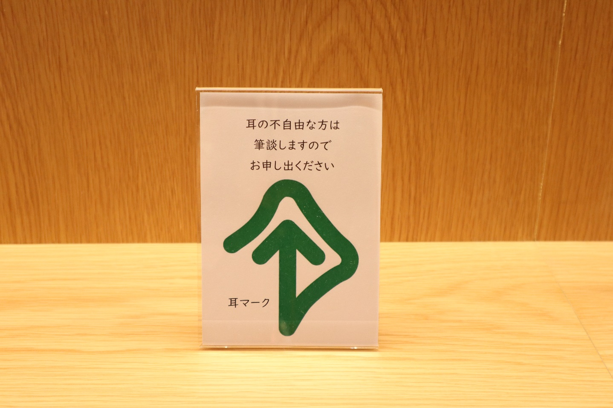

**耳マーク**

<Ear symbol>

聞こえが不自由なことを表すと同時に、

聞こえない人・聞こえにくい人への配慮を表すマークです。

カウンターに設置いたしました！

筆談等で受付いたしますので、お気軽にお申し付けください。